基于ELMo-BiLSTM-CRF模型的中文地址分词
余俊^{1,2} 于文年² 彭艳兵²
- 武汉邮电科学研究院, 武汉 430070）
- 南京烽火天地通信科技有限公司, 南京 210019）

摘要：中文地址分词是中文地址标准化的重要手段，但是由于当前中文地址分词方法主要采用的是基于规则的方法来处理，需要人工的维护字典和进行词性标注，并且对于中文地址中有歧义的字段无法正常解析。故为了减少人为标注，地址歧义，过多依赖词典和特征的问题，本文提出将ELMo模型，双向长短时记忆网路和条件随机场（BiLSTM-CRF）应用到中文地址分词任务中。该模型考虑了ELMo模型生成与上下文相关的词向量，BiLSTM能够有效解决输入序列的特征提取，CRF可以通过状态转移矩阵进行训练优化。采用自建的训练样本集，分别使用BiLSTM，BiLSTM-CRF,ELMo-BiLSTM-CRF来进行模型对比训练，结果表明：在针对地址歧义方面，ELMo-BiLSTM-CRF模型的分词效果更佳，其整体的分词性能比其他模型更有优势。
关键词：中文地址；中文分词；ELMo-BiLSTM-CRF模型

中图分类号：TP391.1 文献标识码：
Chinese address segmentation based on ELMo model
Yu Yun^{1,2} Yu Wennian² Peng Yanbing²
(1. Wuhan Research Institude of Posts and Telecommunications, Wuhan 430070)
(2. Nanjing FiberHome Tiandi Co.,Ltd., Nanjing 210019)
Abstract：Chinese address segmentation is an important means of Chinese address standardization. However, as the current Chinese address segmentation method mainly adopts rule-based method, manual dictionary maintenance and part-of-speech tagging are required, and ambiguous fields in Chinese addresses cannot be properly resolved.Therefore, in order to reduce the problems of artificial labeling, address ambiguity, and too much dependence on dictionaries and features, this paper proposes to apply ELMo model, two-way long and short time memory network and conditional random airport (BiLSTM-CRF) to Chinese address segmentation tasks.In this model, ELMo model is considered to generate context-dependent word vectors, BiLSTM can effectively solve the feature extraction of input sequences, and CRF can be optimized through the state transition matrix.BiLSTM, BiLSTM-CRF and ELMo-BiLSTM-CRF were respectively used to conduct model comparison training based on the self-built training sample set. The results showed that the ELMo-BiLSTM-CRF model had better word segmentation effect in terms of address ambiguity, and its overall word segmentation was superior to other models.
Key words：Chinese address;Chinese address participle;ELMo model

引言
随着外卖，网上购物，共享单车等互联网资源的普及化和大众化，会衍生出大量的中文地址信息，中文地址信息包含着一个人每天的行动路线和个人信息，这些信息如果能够得到有效的利用，将会是一笔极其宝贵的资源，这使得对中文地址信息的解析的研究显得尤为重要，而中文地址标准化是对地址信息解析的基础，这些都离不开中文地址分词。
不同于英文单词，中文因其自身语言特性的局限，词与词之间没有明显的切分依据，且关于字（词）的抽象定义和词边界的划定尚没有一个公认的、权威的标准。这些根据个人主观的不同而产生的分词差异，会对中文地址分词造成极大的阻碍。尽管国家发布了一系列的中文分词规范，但是这种规范很容易受主观因素的影响；又由于中文词语本身的语法结构，中文地址信息容易出现歧义，缺失，冗余等情况，这都会对中文地址分词造成巨大的障碍。目前，国内外有很多对此方面的研究：
基于字符串匹配^{[1]}的方法，按照一定的规则对词条进行扫描，直到找到需要匹配的字符串，实现简单，但是匹配速度偏慢且对歧义和缺失字段无法识别；针对该方法存在的缺点，李净，朱贵鲜^{[2]}等人提出基于标志词的正向自适应长度匹配的地址分词算法和缺失地址要素补充的方法，这在一定程度上解决了字段缺失问题，进一步的降低了时间复杂度，从而提升了匹配速度；谭侃侃^{[3]}提出基于规则的中文地址分词与匹配方法，避免了词的长度匹配问题，但是却通过制定一系列规则来匹配中文地址，使得分词效果极大的受限于规则，对于未登陆词无法得到解决，且完全依赖于字典，对字典的长期维护也是一个极大的问题。因此需要脱离于规则的制定，需要使用机器学习方法来解决，蒋文明，张雪英^{[4]}等人提出基于CRF^{[5]}的中文要素识别方法来进行地址匹配，采用BIE^{[6]}算法对地址要素进行标注，使得地址在序列标注方面取得很好的效果；随着神经网路在序列处理问题上的优势，王梦鸽^{[7]}等人将双层Bi-LSTM-CRF^{[8]}模型应用于分词中，解决了传统模型过分依赖于字典和无法对未登陆词进行处理的问题，但是并未涉及到中文地址分词这一领域。
为了更好的提升中文地址分词的性能，本文将ELMo^{[9]}模型应用于中文地址分词中，并对比几种不同的中文地址分词模型策略(BiLSTM-CRF，BiLSTM)，实验结果发现这两者在中文地址分词中均有较好的性能，但是差距不明显，通过针对地址歧义方面的研究，验证了ELMo-BiLSTM-CRF^{[10]}模型策略在中文地址分词上有更好的效果，并在该模型中加入CNN模型对其性能进一步优化。

1 数据集预处理
本课题的研究数据由南京烽火星空科技有限公司提供，抽取了50000条南京市地址数据信息作为数据源，数据中包含了地址的不同的地址层级。
由于数据源中地址的不规范性，存在大量的重复、字段缺失、地址错误且含有字符等信息错乱的地址，为了对大量地址数据进行快速高效的处理，使用MapReduce分布式计算框架来对数据进行并行处理和分析，它适合对各种结构化和非结构化数据进行处理。本课题使用由南京烽火星空科技有限公司自主研发的ETL数据治理工具来对数据进行处理。
通过采用sql+的模式来下发任务并通过开发自定义函数（udf,udaf）来定制化处理样本数据，以便对数据源中的数据进行去重，删除错乱地址和补充缺失字段。
一条地址往往包含多个地址要素，拟把这些地址要素提炼出来，为方便起见，主要将标准地址划分为5个地址要素：行政区划名、街巷名、小区名、门楼址和POI，每类都有其对应的特征词，表格如下：

表1 地址层级表
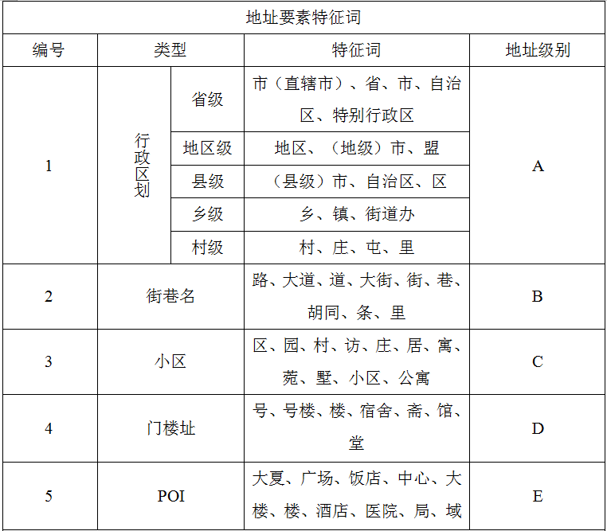

2 ELMo
ELMo模型采用了典型的两个阶段过程，第一个阶段利用语言模型进行预训练；第二个阶段是在做下游任务时，从预训练网络中提取对应单词的网络中的Word Embedding^{[11]}作为新特征补充到下游任务中。
循环神经网路被大家广泛应用于命名实体识别、分词等自然语言领域，经典的RNN^{[12]}模型存在梯度消失和梯度爆炸等问题，无法解决长时记忆问题。而LSTM^{[13]}(Long-Short Term Momory neural Network)是在RNN基础上改进而来的一种神经网路，可以解决长期依赖问题。
ELMo模型使用了多层LSTM，并且增加了后向语言模型(backward LM),当前时刻的输出不仅和之前的状态有关，还可能和未来的状态有关系。比如预测一句话中缺失的单词不仅需要根据前文来判断，还需要考虑它后面的内容，真正做到基于上下文判断.
ELMo模型的预训练过程不仅仅学会单词的Word Embedding，还学会了一个双层双向的LSTM网路结构。
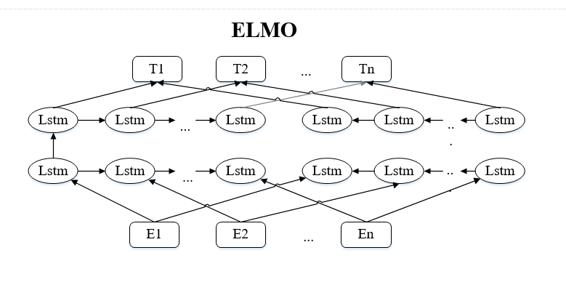
图1 ELMo的双向LSTM模型
前向LSTM结构:
$p\left(t_{1},t_{2},…t_{N}\right)=\prod_{k=1}^{N}{p(t_{k}|t_{1},t_{2},…,t_{k-1})}$ (1)
反向LSTM结构:
$p\left(t_{1},t_{2},…t_{N}\right)=\prod_{k=1}^{N}{p\left(t_{k} | t_{k+1},t_{k+2},…,t_{N}\right)}$ (2)
结合前后向语言模型，同时最大化前后向语 言模型的对数最大似然函数：
$\sum_{k=1}^{N}{(logp\left(t_{k} | t_{1},t_{2},…,t_{k-1};θ_{x},{\vec{θ}}_{LSTM},θ_{s}\right)+ logp\left(t_{k} | t_{k+1},t_{k+2},…,t_{N};θ_{x},{\overset{⃐}{θ}}_{LSTM},θ_{s}\right))}$ (3)
其中：
$θ_{x}$为token表示的参数(前后向语言模型共享)，$θ_{s}$为softmax分类的参数(前后向语言模型共享)，${\vec{θ}}_{LSTM}$,${\overset{⃐}{θ}}_{LSTM}$分别表示前后向语言模型LSTM层的参数。
ELMo模型训练好之后，对于下游序列中的每个token,一个L层的双向语言模型都会得到2L+1个表示，即
$$R_{k}=\left\{x_{k}^{LM},{\overset{→}{H}}_{k,j}^{LM},{\overset{←}{h}}_{k,j}^{LM}|j=1,…,L\right\}$$
$=\left\{h_{k,j}^{LM}|j=0,…,L\right\}$ (4)
其中，$h_{k,0}^{LM}$为token的表示($h_{k,0}^{LM}$=$x_{k}^{LM}$),$h_{k,j}^{LM}=\left[{\overset{→}{H}}_{k,j}^{LM};{\overset{←}{h}}_{k,j}^{LM}\right]$为每个双向LSTM层得到的表示。
在下游任务中，下游任务会将所有的表示统统利用起来，并相应的分配权重，即：
$s_{j}^{task}=e^{ϑ_{j}}/\sum_{i}^{N}{e^{ϑ_{i}}}$ (5)
其中，$s^{task}$是经过softmax归一化之后的权重，标量参数$γ^{task}$允许任务模型缩放整个ELMo向量。

3 BiLSTM-CRF
LSTM可以通过训练过程学到记忆哪些信息和遗忘哪些信息，但是利用LSTM对句子进行建模存在一个很重要的问题：无法编码从后到前的信息，通过BiLSTM可以很好的捕捉双向语义的依赖，不仅保存向前的上下文信息，还考虑向后的上下文信息，因此在对中文地址分词中性能更优。
在序列标注任务中，BiLSTM-CRF模型能取得极好的效果，BiLSTM在时间上的展开如下图2所示：
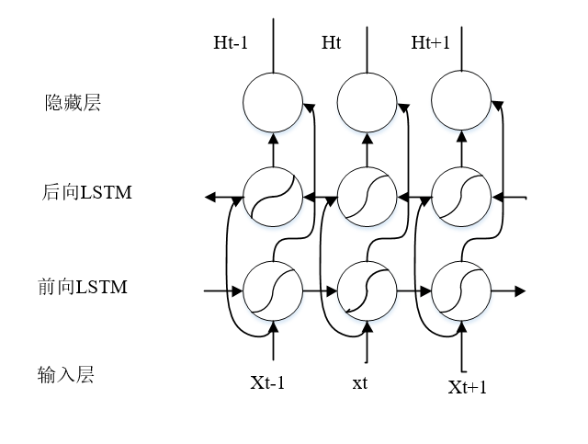
图2 BiLSTM在时间上的展开
虽然依赖于神经网络强大的非线性拟合能力，可以学习出不错的模型，但是该模型只考虑了标签上的上下文关系，只选择概率最大的标注进行输出，没有考虑到输出标注间的关系。
故使用CRF进行词性标注，考虑相邻单词之间的词性标注，对于一个序列CRF模型来说，通过利用BiLSTM模型的状态序列向量作为CRF层的输入，并采用维特比算法来有效解决训练和解码问题，得出最好的地址标注序列。
在BiLSTM-CRF模型中，给定输入序列X，网络输出对应的标注序列y，预测输出为:
$S\left(X,y\right)=\sum_{i=0}^{n}{A_{y_{i}+y_{i+1}}+\sum_{i=1}^{n}{p_{i,y_{i}}}}$ (6)
式中：A矩阵是标签转移概率，P矩阵是BiLSTM的预测结果，$A_{i,j}$表示时序上从第$i$个状态转移到第$j$个状态的概率，$p_{i,j}$表示输入观察中第$i$个地址字符作为第$j$个地址标注的概率，$S\left(X,y\right)$为计算出来的最终得分，通过维特比算法计算出最好的地址标注序列。
BiLSTM在学习较长的句子时，可能会因为模型容量问题而丢弃一些重要信息，故在模型中加入一个CNN层，用于提取当前的局部特征，且CNN是一个非常有效的方式去抽取词的形态信息(比如词的前缀和后缀)，又由于BiLSTM得到的128维是整个地址对当前位置的信息，而CNN得到的是当前位置前后窗口大小的局部信息。两者拼接相当于综合考虑了全局信息和局部信息。
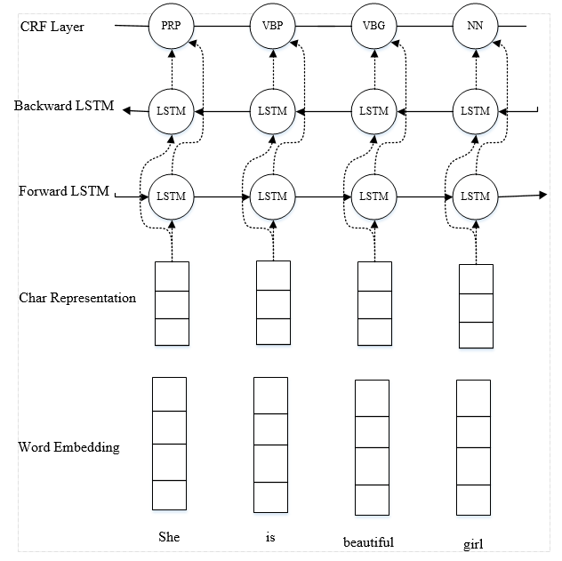
图3 基于BiLSTM-CNN-CRF的中文地址
在上图所示中，BiLSTM的输入和输出均采用dropout层，并且实验结果显示使用dropout层能够明显得提高模型的性能。

4 实验

4.1 实验设置与参数
本实验的主要环境参数和模型训练参数分别如表1和表2所示。

表2 实验环境参数
参数 | 数据值
CPU | Intel(R)Core(TM) i7-9750H CPU @ 2.60GHZ 2.59GHZ
GPU | NVIDIA GeForce GTX 1660 Ti with Max-Q Design
操作系统 | Window 10 64bits
编程语言 | python
深度学习框架 | Tensorflow^{[14]}

表3 模型训练参数
模型参数 | 数据值
Batch_size | 64
神经网络隐藏单元数 | 100
Dropout | 0.5
神经网络层数 | 1
初始学习率 | 0.15
优化算法 | Adam
epoch | 100

4.2 模型调优
由于对于ELMo预训练模型的权重通常优于随机初始化的权重，因此在修改时要更加精细，这里使用更小的学习率来应对训练时的表现，使用0.15的学习率能使效果表现的更好；dropout的选择需要慎重，太低，影响结果几乎可以忽略，太高，可能发生过拟合现象，在输入层和隐藏层使用20%dropout能够极大的提高模型的泛化能力；使用正交化优化策略，使方差和偏差两者保持均衡，通过增加网路的深度、增加训练时间长度来减小偏差，以及通过增加训练数据、正则化等方式来降低方差，一直循环这一过程，直到达到平衡。
词性标注分为4词位标注和6词位标注，词位标注也会对分词性能造成影响，实验结果可以通过表6进行分析。

4.2 模型评价指标
评价指标为精确率(Precision)和召回率(Recall)及调和均值，计算公式如下：
$\frac{2}{F_{1}}=\frac{1}{P}+\frac{1}{R}$ (7)
$P=\frac{TP}{TP+FP}$ (8)
$R=\frac{TP}{TP+FN}$ (9)
式中，$F_{1}$为均值，$P$为精确率，$R$为召回率。

4.3实验结果与分析
在上诉的实验环境下，使用如下训练模型对同一测试样例数据进行地址分词性能对比，选用随机抽取的已经治理好的南京市50000条地址作为测试数据集，生成不同的词向量；在表4中，BiLSTM-CRF比单独使用BiLSTM高了接近1个百分点，可能是由于CRF能够限制模型标注间的输出，BiLSTM能够双向记忆，能够记忆过去的地址信息和未来地址的信息；整体的实验结果表明BiLSTM-CRF在地址分词中有很好的性能，除了BiLSTM和BiLSTM-CRF之外，ELMo模型的召回率均大于90%,原因可能是测试数据集中存在较多的歧义地址，ELMo模型在处理地址歧义方面有天然的优势。
在下表6中，1-6分别表示BiLSTM4词位标注，BiLSTM6词位标注，BiLSTM-CRF4词位标注，BiLSTM-CRF6词位标注，ELMo-BiLSTM-CRF4词位标注，ELMo-BiLSTM-CRF6词位标注，使用同样的测试数据集分别对1-6模型进行性能测试，结果发现采用6位词性标注的性能均比采用4位词性标注的分词性能要好。

表4 模型整体分词性能对比
模型 | 精确率P | 召回率R | 均值F₁
BiLSTM | 0.812 | 0.795 | 0.803
BiLSTM-CRF | 0.822 | 0.802 | 0.812
ELMo-BiLSTM-CRF | 0.932 | 0.914 | 0.923
ELMo-BiLSTM-CNN-CRF | 0.938 | 0.911 | 0.924

表5 模型训练时间 （单位：s）
模型 | 训练时间
BiLSTM | 354
BiLSTM-CRF | 492
ELMo-BiLSTM-CRF | 2270
ELMo-BiLSTM-CNN-CRF | 2814

表6 不同标注下模型分词性能对比
模型 | 精确率P | 召回率R | 均值F₁
1 | 0.812 | 0.795 | 0.803
2 | 0.836 | 0.821 | 0.824
3 | 0.822 | 0.802 | 0.812
4 | 0.845 | 0.834 | 0.839
5 | 0.932 | 0.914 | 0.923
6 | 0.947 | 0.928 | 0.937

5 结语
本课题将地址信息按照地址层级进行分级，并使用标注体系进行中文地址标注，结合ELMo,BiLSTM,CRF自身模型的特点，将几者之间结合起来，并进行实验对比，结果表明：
（1）按照层级进行地址标注更加符合地址的真实情况，并使用MapReduce分布式计算将数据进行了高效的处理，使得地址标注更贴切实际，粒度更细致，为后续的工作打好了良好的铺垫。
（2）本文研究了ELMo-BiLSTM-CRF模型在地址分词领域中的应用，并对BiLST-M,BiLSTM-CRF在地址分词这一块做了性能对比分析，发现在针对地址歧义的地址数据ELMo模型有明显的性能优势，BiLSTM-CRF也有较好的效果，单独使用BiLSTM模型分词效果不佳。
（3）在实验中使用dropout和Adam优化来提高实验效果，并使用正交优化策略来保证方差和偏差的平衡，使用较小的学习率来使模型表现更加精细，并加入CNN模型，使得模型更加丰满，在分词性能上有更好的表现。
参考文献
- 常建秋,沈炜. 基于字符串匹配的中文分词算法的研究[J]. 工业控制计算机,2016,29(02):115-116+119.
Chang Jianqiu,Shen Wei.Research on Chine-se Word Segmentation Algorithm Based o-n String Matching[J]. Industrial Control Co-mputer,2016,29(02):115-116+119.
- 李净,朱贵鲜,周亮,郑西川.基于标志词的正向自适应长度匹配的地址分词算法与缺失地址要素补充方法[J].中国医疗设备,2019,34(04):112-114+130.
LI Jing,Zhu Guixian,Zhou Liang,Zhen Xichuan.Address Segmentation Algorithm Based on Forward Adaptive Length Matching by Mark Words and Supplementary Method of Missing Address Elements[J].China Medical Devices,2016,29(02):115-116+119.
- 谭侃侃. 基于规则的中文地址分词与匹配方法[D].山东科技大学,2011.
Tan Kankan.A rule-based Chinese addressWord segmentation and Matching method[D].Shandong University of Science and T-echnology,2011
- 蒋文明,张雪英,李伯秋.基于条件随机场的中文地址要素识别方法[J].计算机工程与应用,2010,46(13):129-131.
Jiang Wenming,Zhang Xueying,Li Boqiu.C-RFs based approach to recognition of Chin-ese address element .Computer Engineerin-g and Applications[J].Computer Engineerin-g and Applications,2010，46（13）：129-131.
[5] Monks C R F, Freiberg B A, Kupfer H, et al. Three-dimensional segregation of supramolecular activation clusters in T cell-s[J]. Nature, 1998, 395(6697): 82-86.
[6] CORRECTION NYSTROM SOLUTIO-NS OF BIE IN POLYGONAL DOMAIN ON THE PLANE[J]. Systems Science and Mathematical Sciences,1995(03):215-223.
[7] 王梦鸽. 基于深度学习中文分词的研究[D].西安邮电大学,2018.
Wang Mengge.Research on Chinese Word Segmentation based on Deep learning[D].X-i’an University of Posts & Telecommunicat-ions,2018
[8] Huang Z, Xu W, Yu K. Bidirectional LSTM-CRF models for sequence tagging[J]. arXiv preprint arXiv:1508.01991, 2015.
[9] Peters, Matthew E., et al. "Deep contextualized word representations."arXiv preprint arXiv:1802.05365 (2018).
[10] Reimers N, Gurevych I. Alternative weighting schemes for ELMo embeddings[J]. arXiv preprint arXiv:1904.02954, 2019.
[11] Levy O, Goldberg Y. Neural word em-bedding as implicit matrix factorization[C]//Advances in neural information processin-g systems. 2014: 2177-2185.
[12] Mikolov T, Kombrink S, Burget L, et-al. Extensions of recurrent neural network language model[C]//2011 IEEE internation-al conference on acoustics, speech and sig-nal processing (ICASSP). IEEE, 2011: 5528-5531.
[13] 任智慧,徐浩煜,封松林,周晗,施俊. 基于LSTM网络的序列标注中文分词法[J]. 计算机应用研究,2017,34(05):1321-1324+1341.
Ren Zhihui,Xu Haoyu,Feng SongLin,Zhou Han,Shi Jun.Sequence labeling Chinese wor-d segmentation method based on LSTM n-etworks[J].Application Research of Comput-ers,2017,34(05):1321-1324+1341.
[14] Abadi M, Barham P, Chen J, et al. Tensorflow: A system for large-scale machin-e learning[C]//12th {USENIX} Symposium on Operating Systems Design and Implem-entation ({OSDI} 16). 2016: 265-283.

